Тема 17. Меню та діалогові вікна у мові Python.
Теорія:
У будь-якій серйозній програмі для зручності інтерфесу використовують меню. У мові Python бібліотеки tkinter є також відповідні інструменти для створення меню. Меню має пункти, та підпункти, які розкриваються. Для створення меню використовують клас Menu. Створення меню здійснюється в декілька етапів:
m=Menu(root) – створення об'єкта меню в головному вікні програми
root.config(menu=m) – кофігурування головного вікна програми з використанням меню
m1=Menu(m) – створення пункту меню "File"
m.add_cascade(label= "File", menu=m1) – розміщення пункту "File" в основному меню
m1.add_command(label="New", command=func1) – перший пункт підменю в меню з пунктом "File"
m1.add_command(label="Open", command=func2) – другий пункт підменю в меню з пунктом "File"
m1.add_command(label="Close", command=func3) – третій пункт підменю в меню з пунктом "File"
Аналогічно, повторивши п’ять останніх команд, створюються всі інші пункти меню
Приклад коду, що створює меню:
from tkinter import *
root=Tk()
root.title('Створення меню програми')
root.geometry('400x200')

def func1(self):
pass
def func2(self):
pass
def func3(self):
pass
def func4(self):
pass
def func5(self):
pass

m=Menu(root)
root.config(menu=m)
m1=Menu(m)
m.add_cascade(label= "File", menu=m1)
m1.add_command(label="New", command=func1)
m1.add_command(label="Open", command=func2)
m1.add_command(label="Close", command=func3)
m2=Menu(m)
m.add_cascade(label= "Help", menu=m2)
m2.add_command(label="About", command=func4)
m2.add_command(label="Exit", command=func5)
root.mainloop()
Результат виконання коду програми:
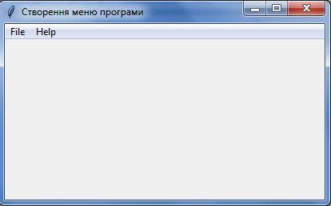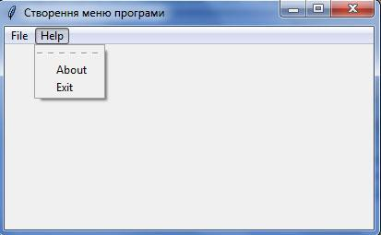
Діалогові вікна у мові Python.
Теорія:
Пакет tkinter містить декілька модулів, що надають доступ до вже готових діалогових вікон. Це можуть бути вікна повідомлень, вікна вибору по принципу "так-ні", вікна відкриття та збереження файлів та ін. Для роботи з цими вікнами відповідні модулі потрібно імпортувати з модуля tkinter додатково.
from tkinter import *
from tkinter import messagebox або
from tkinter.messagebox import *
тут додатково імпортується модуль створення вікон повідомлень
from tkinter import filedialog або
from tkinter.filedialog import * - імпорт модуля створення вікон відкриття та збереження файлів
Для відкриття файлів необхідно ще додатково імпортувати модуль fileinput
import fileinput
Для відкриття вікна повідомлення використовується команда:
showinfo("Програма","Виконано успішно!") – перший параметр заголовок вікна, другий – інформація у вікні повідомлення
Для відкриття вікна з вибором використовується команда:
if askyesno("Exit","Закрити головне вікно?"):
root.destroy()
Результатом роботи команди є логічна величина. Команда приймає два параметри: перший – заголовок вікна, другий інформація у вікні. У вікні дві кнопки "Так" та "Ні". При виборі "Так" команда повертає логічне значення True, яке опрацьовується логічною командою і головне вікно закривається. Інакше – нічого не виконується.
Для роботи з файлами використовуються дві команди:
askopenfilename() – для читання файлів та asksaveasfilename() – для запису.

Приклад функції для читання файлів у багаторядкове текстове поле tex:
def func1():
opn=askopenfilename()
for l in fileinput.input(opn):
tex.insert(END,l)
Приклад функції для запису інформації з багаторядкового текстового поля tex у файл, ім’я файла для запису придумує користувач:
def func2():
sav=asksaveasfilename()
lat=tex.get(1.0,END)
nk=open(sav,"w")
nk.write(lat)
nk.close()

Завдання для самостійного виконання:
1. Розробити програму створення вікна лише для відкриття файлів з двома віджетами: кнопкою та багаторядковим полем, згідно з малюнком:
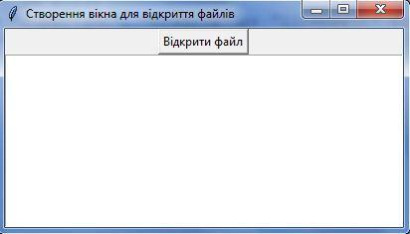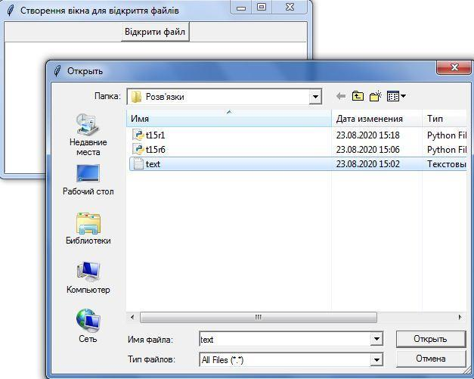

2. Розробити програму для запису текстової інформації з багаторядкового поля у текстовий файл згідно з малюнком.
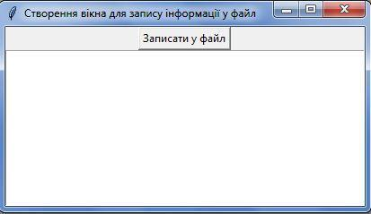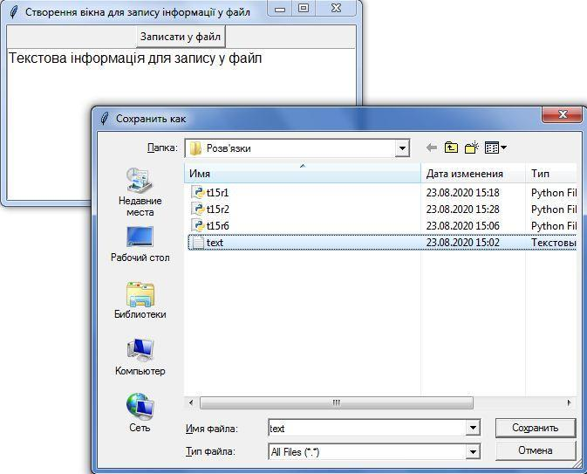

3. Розробити програму з двома кнопками: читання з файлу та запис у файл згідно з малюнком.
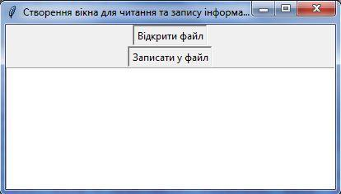
4. За допомогою текстового редактора створити файл та розробити програму для його зчитування в багаторядкове поле.
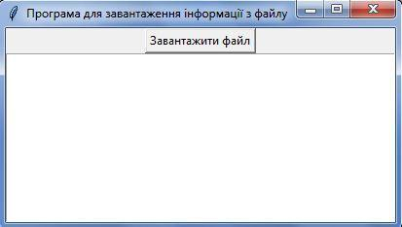
5. Розробити програму створення в головному вікні програми меню з пунктами File i Edit. Меню File містить підпункти Open i Exit. Після виконання команди Exit має відкритися вікно з назвою Exit i повідомлення "Дійсно завершити?". Натискання кнопки "Так" закриває програму та вікна.
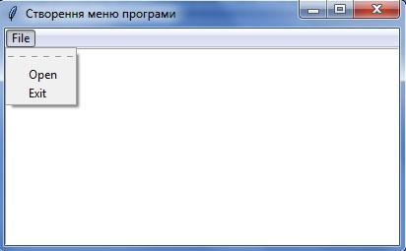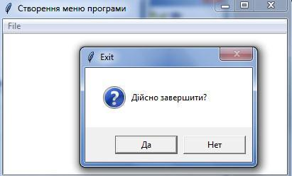
6. Розробити програму, з двома пунктами меню з підменю згідно з малюнком.
Кожний пункт підменю відкриває своє діалогове вікно і виконує відповідну дію.
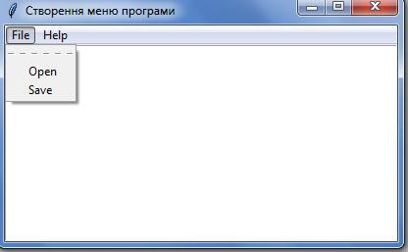
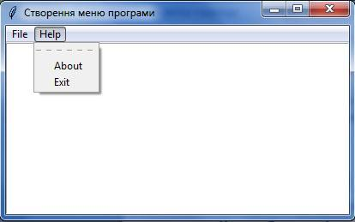
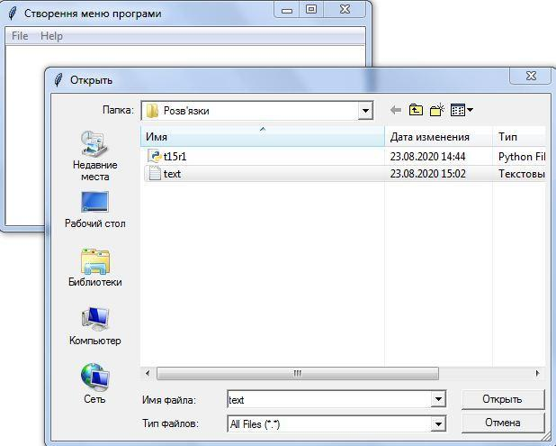

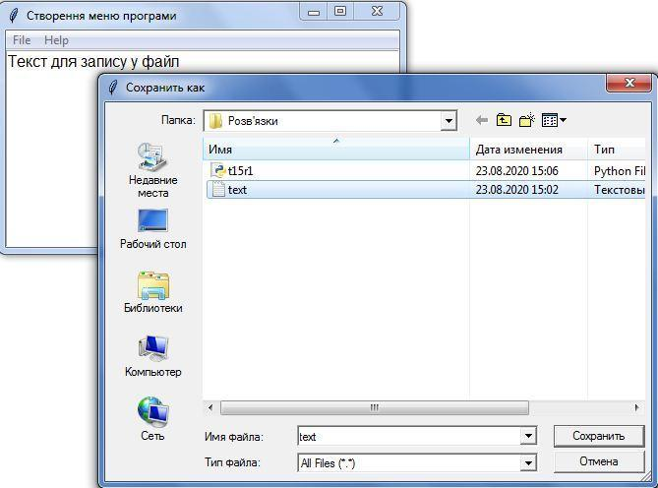
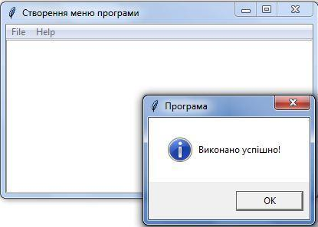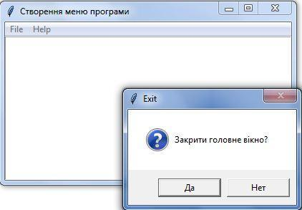
7. Напишіть програму з меню, що містить два пункти: Color і Size. Пункт Color повинен містити три команди (Red, Green і Blue), що змінюють колір фону рамки в головному вікні. Пункт Size повинен містити дві команди (500x500 і 700х400), які змінюють розмір віджета рамки:
fra = Frame(root,width=300,height=100,bg="Black")
